REPORTE FOTOGRÁFICO - RF
Institución Educativa: | I.EI: “120 LAS CASUARINAS”

Código Modular: | 1 | 2 | 6 | 2 | 5 | 0 | 0

Unidad Territorial: | Lima Metropolitana y Callao | Fecha: | 11 | 09 | 2017

Foto N° 01: Panorámica de la I.E: “120 LAS CASUARINAS”

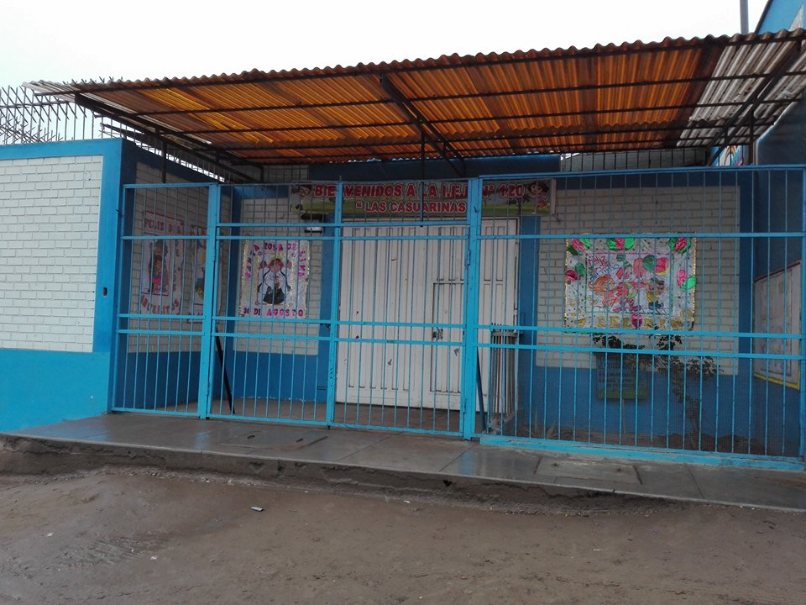

Foto N° 02: de Recepción y Servido de Alimentos del CAE

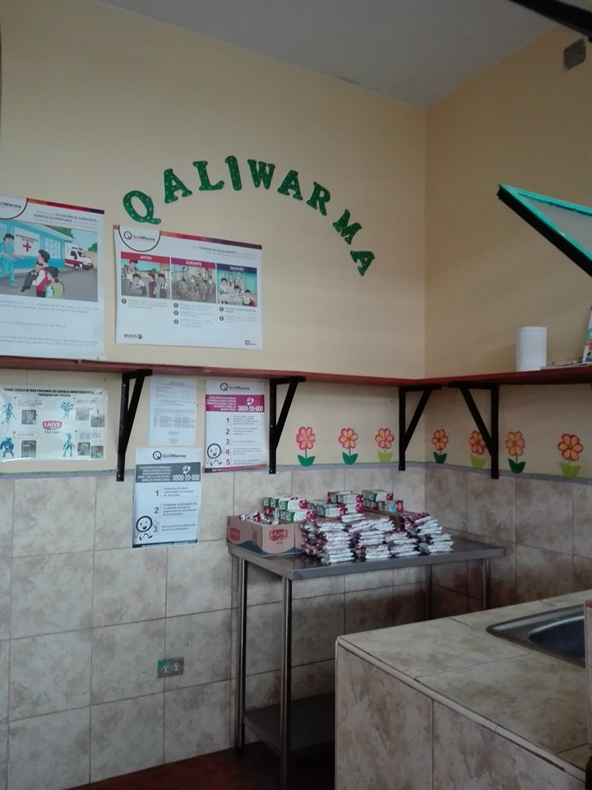

Foto N° 03: Aplicación a los Integrantes del CAE

